INFORME DE LA COMISIÓN DE HACIENDA RECAÍDO EN EL PROYECTO DE LEY QUE ESTABLECE DERECHO A INDEMNIZACIÓN PARA FUNCIONARIOS DEL SERVICIO NACIONAL DE MENORES
_________________________________________________________________________
BOLETÍN N° 14.030-07 (S)

HONORABLE CÁMARA:

La Comisión de Hacienda pasa a informar, en cumplimiento del inciso segundo del artículo 17 de la ley N° 18.918, Orgánica Constitucional del Congreso Nacional, y conforme a lo dispuesto en el inciso segundo del artículo 226 del Reglamento de la Corporación, el proyecto de ley mencionado en el epígrafe, originado en Mensaje de S.E. el Presidente de la República, señor Sebastián Piñera Echenique, ingresado a tramitación el 20 de enero de 2021 e informado en primer trámite constitucional y reglamentario por la Comisión de Constitución, Legislación, Justicia y Reglamento. Se encuentra con urgencia calificada de Discusió Inmediata.

I.-CONSTANCIAS REGLAMENTARIAS PREVIAS

1.-Idea matriz o fundamental del proyecto de ley:
Consignar el derecho a recibir una indemnización, equivalente a treinta días de remuneraciones por cada año de servicio prestado o fracción de seis meses, con un límite máximo de trescientos treinta días de remuneraciones, a los funcionarios del Servicio Nacional de Menores, que por razones vinculadas al proceso de reestructuración de dicha institución, no califiquen para ser traspasados a la nueva institucionalidad radicada en el Servicio Nacional de Protección Especia Establece derecho a indemnización para funcionarios del Servicio Nacional de Menores, lizada a la Niñez y Adolescencia y en el Servicio Nacional de Reinserción Social Juvenil, órganos del Estado a los que se les establecen objetivos, características y medios de intervención, en cada caso distinto, con requerimientos de mayor especialización, todo ello, mediante una facultad que se entrega al Director Nacional del Servicio Nacional de Menores a cesar en el cargo, por necesidades del Servicio, a funcionarios de ese organismo, por las razones según evaluación realizada.

2.-Comisión técnica:
Comisión de Constitución, Legislación, Justicia y Reglamento.

3.-Artículos que la Comisión Técnica dispuso que fueran conocidas por esta Comisión de Hacienda.

La Comisión de Constitución, Legislación, Justicia y Reglamento señaló el artículo único del proyecto de ley en tal condición.

4.-Normas de carácter orgánico constitucional o de quórum calificado.
No hay nuevas normas, en este trámite, que deban aprobarse en tal carácter.

5.- Indicaciones rechazadas presentadas en este trámite y de competencia de esta Comisión de Hacienda
No hubo

6.- Modificaciones introducidas al texto de la comisión técnica
No hubo.
La Comisión de Hacienda aprobó en iguales términos, por la unanimidad de los integrantes presentes, los artículos sometidos a su conocimiento.

7- Diputado Informante: El señor Gastón Mühlenbrock Zamora.

II.-ANTECEDENTES JURÍDICOS
1.-REFORMA INSTITUCIONALIDAD NIÑEZ Y ADOLESCENCIA

- Servicio Nacional de Protección Especializada a la Niñez y Adolescencia (Ley N° 21.302, entrará en pleno funcionamiento el 1 de octubre de 2021).
-Servicio Nacional de Reinserción Social Juvenil (Boletín 11.174-07 en tercer trámite constitucional en el H. Senado).

• Ambas iniciativas establecen que podrán ser traspasados funcionarios de planta y contrata de Sename que cumplan con requisitos y perfiles de cargo requeridos para los nuevos Servicios.
• Para establecer quienes cumplen con requisitos y perfiles se requiere un proceso de evaluación a los funcionarios.
• Para quienes no sean traspasados, actualmente el Estatuto Administrativo sólo contempla una indemnización para los funcionarios de planta, con tope de 6 meses.
• La ley N° 21.126 (reajuste sector público) del año 2018, ya reguló el pago de indemnizaciones para los trabajadores del SENAME que se desempeñan en los CREAD, como parte del proceso de transformación de dichos centros en residencias especializadas. (Planta y contrata con tope de 11 meses).
• Por tanto, el resto de los funcionarios de SENAME hoy no tienen derecho a la indemnización en caso de no ser traspasados a los nuevos servicios, suprimiéndose sus cargos.

III-CONTENIDO DE LA INICIATIVA
El proyecto de ley está estructurado sobre la base de un artículo único permanente, configurado en los siguientes términos.
1.-Se establece la facultad del Director Nacional del Servicio Nacional de Menores de cesar en el cargo a funcionarios de esta repartición, de manera fundada, por necesidades del Servicio, por razones vinculadas al proceso de reestructuración de dicha institución con motivo de la creación del Servicio Nacional de Protección Especializada a la Niñez y Adolescencia y los demás que se establezcan como sus sucesores y continuadores legales (inciso primero).

2.-Se dispone que, para el ejercicio de la atribución previamente descrita, el Director Nacional deberá considerar la realización de evaluaciones a los funcionarios para efectos de desempeñar los cargos en las nuevas instituciones señaladas previamente, según se defina mediante decreto del Ministerio de Justicia y Derechos Humanos, expedido bajo la fórmula “por orden del Presidente de la República”, el que deberá contener las condiciones y el procedimiento a que se someterán las referidas evaluaciones. Para la dictación de dicho decreto, se considerará una instancia de participación de las asociaciones nacionales de funcionarios del Servicio Nacional de Menores, constituidas de conformidad con la ley Nº 19.296. Las condiciones y el procedimiento señalados deberán garantizar la objetividad de la evaluación (inciso segundo).

3.-Se establece que la evaluación a que se refiere el inciso precedente no se aplicará a los funcionarios que hayan sido evaluados con anterioridad, con ocasión de la modernización, reestructuración o funcionamiento de los Centros de Reparación Especializada de Administración Directa (CREAD) para el establecimiento de residencias familiares en virtud de lo dispuesto en el artículo 52 de la ley Nº 21.126. Con todo, respecto de tales funcionarios el Director Nacional del Servicio deberá comprobar que no se encontraren afectos a las prohibiciones, inhabilidades e incompatibilidades para el ejercicio del cargo al que sean traspasados, conforme a lo dispuesto en la ley y, en especial, a lo señalado en el artículo 56 de la ley N° 21.302 (inciso tercero).

4.-A continuación, el proyecto se remite a los incisos segundo, tercero, cuarto y quinto del artículo 52 de la ley N°21.126, para efectos de otorgar a los funcionarios que cesen en sus funciones una indemnización equivalente a treinta días de remuneraciones por cada año de servicio prestado o fracción de seis meses, con un límite máximo de trescientos treinta días de remuneraciones (inciso cuarto).
• Dichas indemnizaciones constituyen un beneficio para los funcionarios que no quieran o no pasen las evaluaciones que se realizarán para el traspaso a los nuevos servicios, con el cual hoy no cuentan los funcionarios a contrata, cuyos cargos se suprimen con la implementación de los nuevos servicios. También aumenta el tope de 6 a 11 meses para los funcionarios de Planta.

5.-Fuente de los recursos.-Por último, se establece que el mayor gasto fiscal que represente la aplicación de esta ley durante su primer año presupuestario de vigencia, será financiado con cargo a la Partida Presupuestaria del Ministerio de Justicia y Derechos Humanos y, en lo que faltare, con cargo a la Partida Presupuestaria Tesoro Público, mientras que, en los años siguientes se determina que se estará a lo que considere la Ley de Presupuestos del Sector Público respectiva (inciso quinto).

IV.- INCIDENCIA EN MATERIA FINANCIERA O PRESUPUESTARIA DEL ESTADO

El informe financiero elaborado por la Dirección de Presupuestos el 8 de enero de 2021 considera un costo total de M$14.225.493, con la siguiente gradualidad:
Para este proyecto, se consideró que los funcionarios que cesen en sus funciones por la aplicación de la causal necesidades del servicio, y el nombramiento o designación hubiere estado vigente un año o más, tendrán derecho a una indemnización equivalente a treinta días de la remuneración que dice el inciso siguiente por cada año de servicio y fracción superior a seis meses, prestados continuamente al Servicio Nacional de Menores. Esta indemnización tendrá un límite máximo de trescientos treinta días de remuneración. Para tales efectos sólo se computará el tiempo servido en calidad de planta y a contrata en la mencionada institución.

La remuneración que servirá de base para el cálculo de la indemnización será el promedio de la remuneración mensual de los últimos 12 meses anteriores al cese en el cargo, actualizadas según el Índice de Precios al Consumidor, con un límite máximo de 90 unidades de fomento del último día del mes anterior al pago.
Para el cálculo de los costos, se realizaron los siguientes supuestos:
Los funcionarios del Servicio Nacional de Menores, para ser traspasados al nuevo servicio, deben ser evaluados, con excepción del personal del grupo de soporte que tiene cargos homologables, que puede traspasarse en forma directa de acuerdo con los cupos abiertos. En caso de cesar en sus cargos por necesidades del Servicio, pueden recibir indemnización, y tienen derecho a incentivo al retiro si cumplen con los requisitos.
Se trabaja con el supuesto de que un 30% de los funcionarios de las áreas técnicas y el 80% del grupo de soporte no homologables no serán traspasados a los nuevos servicios, y en consecuencia, podrán acceder al beneficio de indemnización.
En el año 2021 cesarán en funciones aquellos funcionarios cuyos cargos sean suprimidos en virtud del traspaso de la temática de Protección al Servicio Nacional de Protección Especializada de la Niñez y Adolescencia.
En los años 2022, 2023 y 2024, cesarán en funciones los funcionarios que no sean traspasados al Servicio Nacional de Reinserción Social Juvenil u otros servicios que se creen como sucesores legales del Servicio Nacional de Menores.

En base a lo anterior, el costo del proyecto de ley asciende a los montos contenidos en la Tabla 1.
Tabla 1:
Costo de Proyecto de Ley ($M 2021)
Año | Monto (Miles 2021)
2021 | $3.991.156
2022 | $2.220.417
2023 | $4.062.280
2024 | $3.951.639
Total | $14.225.493

V.- OTROS ANTEDENTES DE INCIDENCIA PRESUPUESTARIA REFERIDOS A LA NUEVA INSTITUCIONALIDAD

El Servicio Mejor Niñez tiene actualmente fecha única de entrada en vigencia el 1 de octubre del año 2021, y el Servicio de Reinserción Social Juvenil fecha estimada de entrada en vigencia en el primer semestre de 2022, iniciando un proceso de traspaso de tres años, con una gradualidad por zonas geográficas. Por esta razón, se proyecta el gasto parcializado durante cuatro años, entre 2021 y 2024.

INFORME FINANCIERO SERVICIO MEJOR NIÑEZ
Gasto total y en régimen

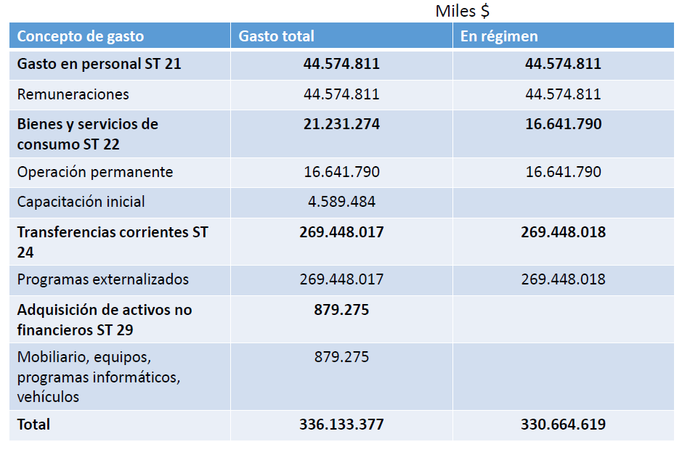
Gasto incremental
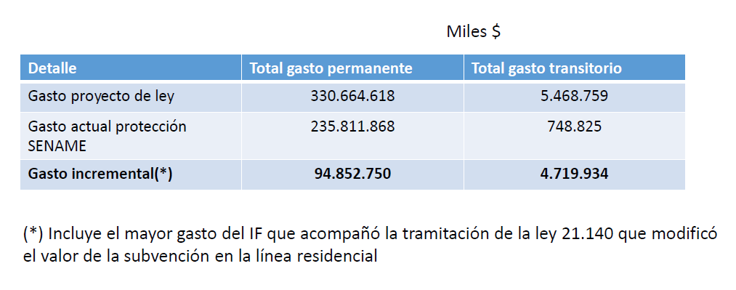

INFORME FINANCIERO SERVICIO NACIONAL DE REINSERCIÓN SOCIAL JUVENIL

Gastos asociados al nuevo Servicio Nacional de Reinserción Social Juvenil

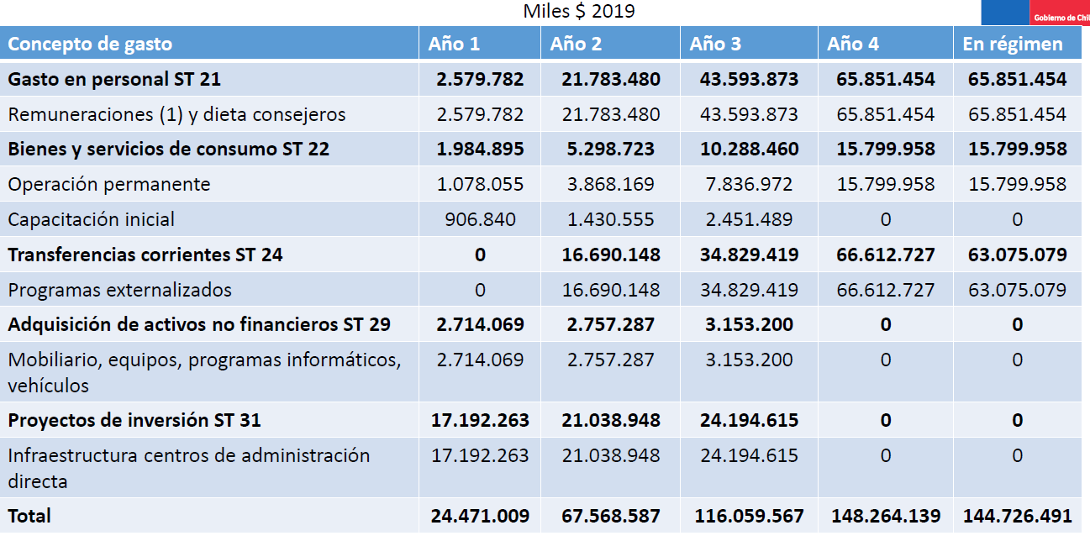

Gastos asociados a la especialización de la justicia penal de adolescentes
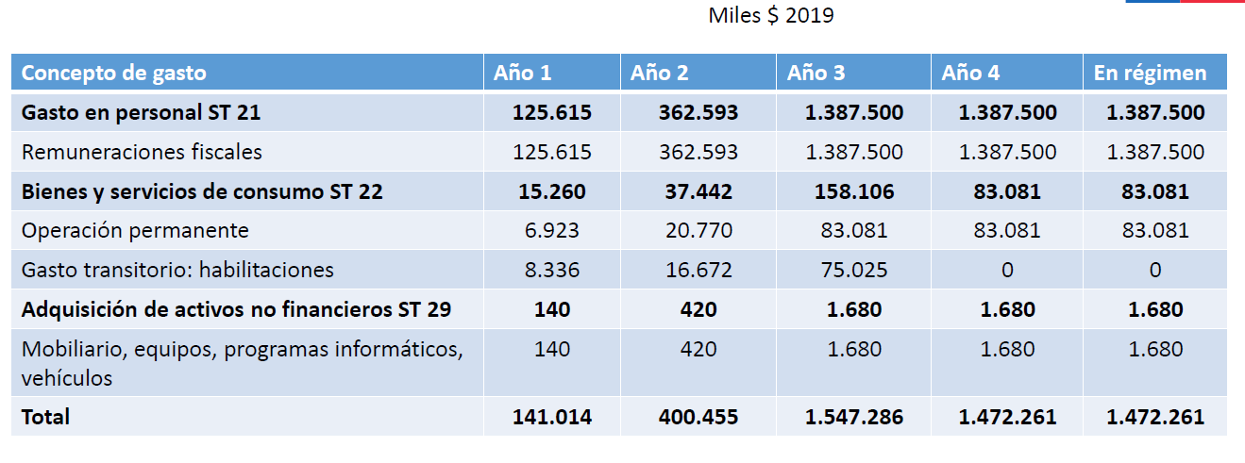
Gastos asociados a concursos Alta Dirección Pública del Consejo de Estándares y Acreditación

M $ 119.274
M $ 23.855 por cada concurso

El proyecto de ley contempla un gasto permanente de M$146.318.026, que comprende gastos asociados a la gestión interna del Servicio, especialización de la justicia penal para adolescentes y gastos asociados a concursos de Alta Dirección Pública del Consejo de Estándares y Acreditación; así también considera un gasto transitorio de M$75.939.298.

INFORME FINANCIERO LEYES REAJUSTE SECTOR PÚBLICO

Ley 21.306 año 2020
Estimó en su informe financiero un costo fiscal de M$6.160 por concepto de adelanto incentivo al retiro voluntario e indemnización para personal del SENAME.
Considerando que solamente se aprobó el adelanto incentivo al retiro voluntario el presupuesto asociado sería equivalente a M$2.169.
Ley 21.126 año 2018
Consideró en su informe financiero un costo fiscal de M$1.188 por concepto de indemnización centros de reparación especializada Servicio Nacional de Menores.

VI.-ACUERDOS ALCANZADOS EN LA COMISIÓN DE HACIENDA SOBRE LOS ARTÍCULOS SOMETIDOS A SU CONSIDERACIÓN POR LA COMISIÓN TÉCNICA

1.-AUDIENCIAS RECIBIDAS
Previo a la votación de la iniciativa, la Comisión recibió a representaes de las diversas asociaciones de rabajadores del Sename con el propósito de contar con mayores antecedentes.
En primer lugar, expuso la señora Alicia del Basto, Presidente de Asociación Nacional de Funcionarios del Sename, AFUSE.
Señaló que su organización está de acuerdo con la indemnización, mas no con la redacción de este proyecto de ley, en lo particular, con las facultades que tendrá la Dirección Nacional para evaluar y poner término a los contratos. Agregó que el acuerdo con el Ministerio de Justicia no fue suscrito por su organización. Indicó que no hay solución, salvo la indemnización, para aquellas personas que no continuarán en el Servicio. Estimó que, aunque sean 11 meses de remuneración, no constituye una respuesta suficiente para personas que han dedicado una carrera completa a esta institución. Manifestó que el proyecto pasa a llevar la normativa de la administración pública, en lo que se refiere a los traspasos de funcionario públicos.

El señor Walter Arancibia, Presidente Nacional de Asociación Nacional de Trabajadores de Sename, ANTRASE. Manifestó que este proyecto lleva un largo camino recorrido, desde que se eliminara, en el proyecto de reajuste del sector público, un artículo que permitía la indemnización de los trabajadores del Sename. Esto motivó la discusión de esta ley corta, que se limita a esta indemnización. Agregó que ya se discutió y se perdió la discusión, respecto a las exigencias para ser traspasados al nuevo servicio. Solicitó a la Comisión aprobar este proyecto, ya aprobado en forma unánime en el Senado.

El señor Luis Cortez, Presidente Nacional de Asociación Nacional de Funcionarios del Sename, ANFUR, compartió lo planteado por el proyecto de ley, aun cuando no es la solución óptima, en razón de lo que merece un trabajador después de 20 años de servicio. Esperó que los acuerdos suscritos con el Gobierno sean cumplidos íntegramente. Por otra parte, manifestó su descontento respecto a la eliminación de ciertas funciones del Sename, que consideró esenciales. Llamó a los miembros de la Comisión a votar favorablemente la iniciativa.

El señor Gonzalo Marín Chávez, Presidente de Asociación Regional Metropolitana de Trabajadoras y Trabajadores de Sename, ARMETRASE, manifestó su posición de rechazo al proyecto en estudio. Consideró que es insuficiente en relación a las materias laborales que debiera abordar en el contexto de la transformación institucional. Señaló que la indemnización debiera ser mayor a los 11 meses de tope que contempla este proyecto. Agregó que esto oculta la discusión de fondo, a saber, las condiciones de traspaso de funcionarios, las que transgreden elementos fundamentales de la legislación laboral. Indicó que la obligación de las autoridades es escuchar a todas las organizaciones y no sólo a las más numerosas. Explicó que se están tomando decisiones sin tener a la vista elementos como dotación y perfiles de cargo, estos últimos, aun no definidos. Por otra parte, el proyecto debería haber abordado la problemática en torno a la misión del Servicio. El proyecto carece de propuestas en torno al mejoramiento del formato de evaluación, particularmente en lo que se refiere al análisis de la trayectoria de los funcionarios. Estimó que es indispensable que la Comisión se pronuncie sobre la inexistencia en la definición que establece en este proceso de traspaso de un mecanismo institucional permanente que garantice formación y actualización continua y especializada para los trabajadores que actualmente componen el Servicio. Lamentó que, como consecuencia de esta legislación, habrá trabajadores que perderán su empleo.

El Ministro de Justicia y Derechos Humanos, señor Hernán Larraín Fernández, expresó que este proyecto de ley se enmarca en un proceso más amplio de reforma de la institucionalidad nacional vinculada a la niñez y adolescencia. Su objeto es otorgar derecho a indemnización para los funcionarios que no quieran o no pasen las evaluaciones que se realizarán para el traspaso a los nuevos Servicios. Dichas indemnizaciones constituyen un beneficio con el cual hoy no cuentan los funcionarios a contrata, cuyos cargos se suprimen con la implementación de los nuevos Servicios. También aumenta el tope de 6 a 11 meses para los funcionarios de Planta. Para garantizar la objetividad del proceso de evaluación el Ejecutivo presentó una indicación en la Comisión Especial de Niñez traspasando al Ministro de Justicia y Derechos Humanos la regulación del proceso de evaluación (contenido del protocolo), consagrando una instancia de participación de las asociaciones nacionales de funcionarios del SENAME y excluyendo expresamente de la aplicación de esta evaluación a los funcionarios ya que fueron objeto de ella en los CREAD. Dos de las tres asociaciones nacionales de funcionarios han firmado un protocolo de acuerdo para el proceso de evaluación de funcionarios al Servicio Mejor Niñez con el Subsecretario de Justicia y la Directora Nacional del SENAME, fechado el 15 de marzo de 2021, que consagra la participación en instancias decisorias del proceso para todas las asociaciones nacionales.
El informe financiero del proyecto considera un costo total de M$14.225.493, con la siguiente gradualidad:

Agregó que el Servicio Mejor Niñez tiene actualmente fecha única de entrada en vigencia el 1 de octubre del año 2021, y el Servicio de Reinserción Social Juvenil fecha estimada de entrada en vigencia en el primer semestre de 2022, iniciando un proceso de traspaso de tres años, con una gradualidad por zonas geográficas. Por esta razón, se proyecta el gasto parcializado durante cuatro años, entre 2021 y 2024.

2.- VOTACIÓN

Votación del artículo único, sometido a la competencia de la Comisión de Hacienda:

“Artículo único.- Sin perjuicio de las causales previstas en el decreto con fuerza de ley N° 29, de 2004, del Ministerio de Hacienda, que fija el texto refundido, coordinado y sistematizado de la ley N° 18.834, sobre Estatuto Administrativo, los funcionarios del Servicio Nacional de Menores podrán cesar en el cargo por necesidades del Servicio, lo que determinará su Director Nacional de manera fundada en razones vinculadas al proceso de reestructuración de dicha institución con motivo de la creación del Servicio Nacional de Protección Especializada a la Niñez y Adolescencia, a través de la ley N° 21.302, y los demás que se establezcan como sus sucesores y continuadores legales, a fin de velar por el buen, oportuno y eficiente funcionamiento de las nuevas instituciones.
Para el ejercicio de esta facultad, el Director Nacional del Servicio Nacional de Menores deberá considerar la realización de evaluaciones a los funcionarios para efectos de desempeñar los cargos en las nuevas instituciones señaladas en el inciso anterior, según se defina mediante decreto del Ministerio de Justicia y Derechos Humanos, expedido bajo la fórmula “por orden del Presidente de la República”, el que deberá contener las condiciones y el procedimiento a que se someterán las referidas evaluaciones. Para la dictación de dicho decreto se considerará una instancia de participación de las asociaciones nacionales de funcionarios del Servicio Nacional de Menores, constituidas de conformidad con la ley Nº 19.296. Las condiciones y el procedimiento señalados deberán garantizar la objetividad de la evaluación.
La evaluación a que se refiere el inciso precedente no se aplicará a los funcionarios que hayan sido evaluados con anterioridad, con ocasión de la modernización, reestructuración o funcionamiento de los Centros de Reparación Especializada de Administración Directa (CREAD) para el establecimiento de residencias familiares en virtud de lo dispuesto en el artículo 52 de la ley Nº 21.126. Con todo, respecto de tales funcionarios, el Director Nacional del Servicio deberá comprobar que no se encuentran afectos a las prohibiciones, inhabilidades e incompatibilidades para el ejercicio del cargo al que sean traspasados, conforme a lo dispuesto en la ley y, en especial, a lo señalado en el artículo 56 de la ley N° 21.302.
A los funcionarios que cesen en sus funciones por aplicación de la causal señalada en el presente artículo, se les aplicará lo dispuesto en los incisos segundo, tercero, cuarto y quinto del artículo 52 de la ley N° 21.126.
El mayor gasto fiscal que represente la aplicación de esta ley durante su primer año presupuestario de vigencia será financiado con cargo al presupuesto del Ministerio de Justicia y Derechos Humanos, y en lo que faltare, con cargo a la Partida Presupuestaria del Tesoro Público. En los años siguientes se estará a lo que considere la Ley de Presupuestos del Sector Público respectiva.”.

Puesto en votación el artículo único del proyecto de ley, resultó aprobado, en los mismos términos propuestos por la Comisión Técica, por la unanimidad de los nueve Diputados(a) presentes. Votaron a favor los diputados(a) Cid, Hernández, Mellado, don Cosme, Monsalve, Núñez (Presidente), Pérez, don Leopoldo, Santana, Schilling y Von Mühlenbrock. El Diputado Lorenzini se inhabilitó.

**********

Por las razones señaladas y consideraciones que expondrá el Diputado Informante, la Comisión de Hacienda recomienda aprobar la iniciativa en la forma explicada.

Tratado y acordado en la sesión celebrada el día 27 de abril del año en curso, con la asistencia de la diputada señora Sofía Cid Versálovic y de los diputados señores Javier Hernández, Giorgio Jackson Drago, Pablo Lorenzini Basso, Manuel Monsalve Benavides, Daniel Núñez Arancibia (Presidente), Leopoldo Pérez Lahsen, Guillermo Ramírez Diez, Alejandro Santana Tirachini, Marcelo Schilling Rodríguez, y Gastón Von Mühlenbrock Zamora.

Sala de la Comisión, a 28 de abril de 2021

MARÍA EUGENIA SILVA FERRER
Abogado Secretaria de la Comisión

Establece normas sobre asociaciones de funcionarios de la administración del Estado
Otorga reajuste de remuneraciones a los trabajadores del sector público, concede aguinaldos que señala, concede otros beneficios que indica, y modifica diversos cuerpos legales (2018)
Antecedentes extraídos de la presentación efectuada por el Ministro de Justicia en la Comisión de Constitución

